Salvapantallas Netflix — Plataforma de Screensavers
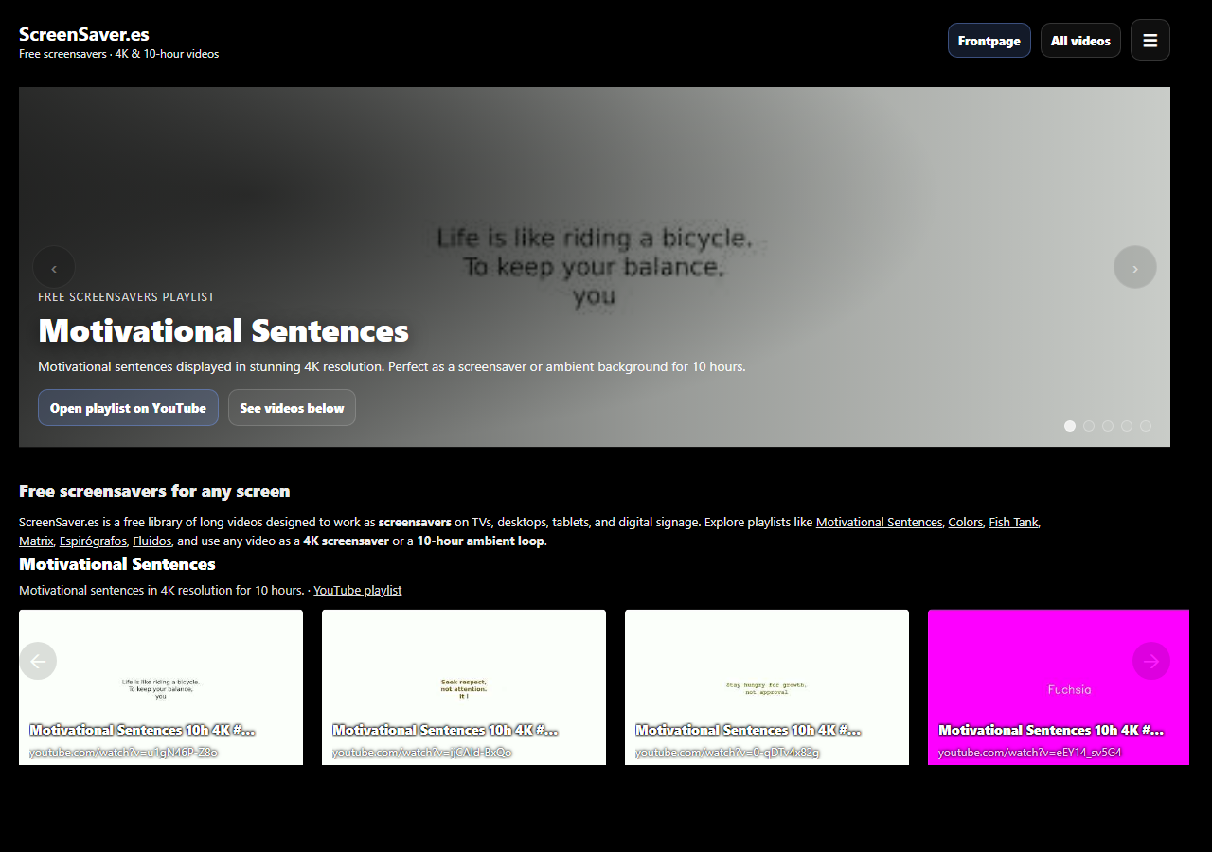
🔗 GitHub Pages: https://mutenros.github.io/Programacion-003-Proyecto-SalvantallasNetflix/ (https://mutenros.github.io/Programacion-003-Proyecto-SalvantallasNetflix/)

Introducción
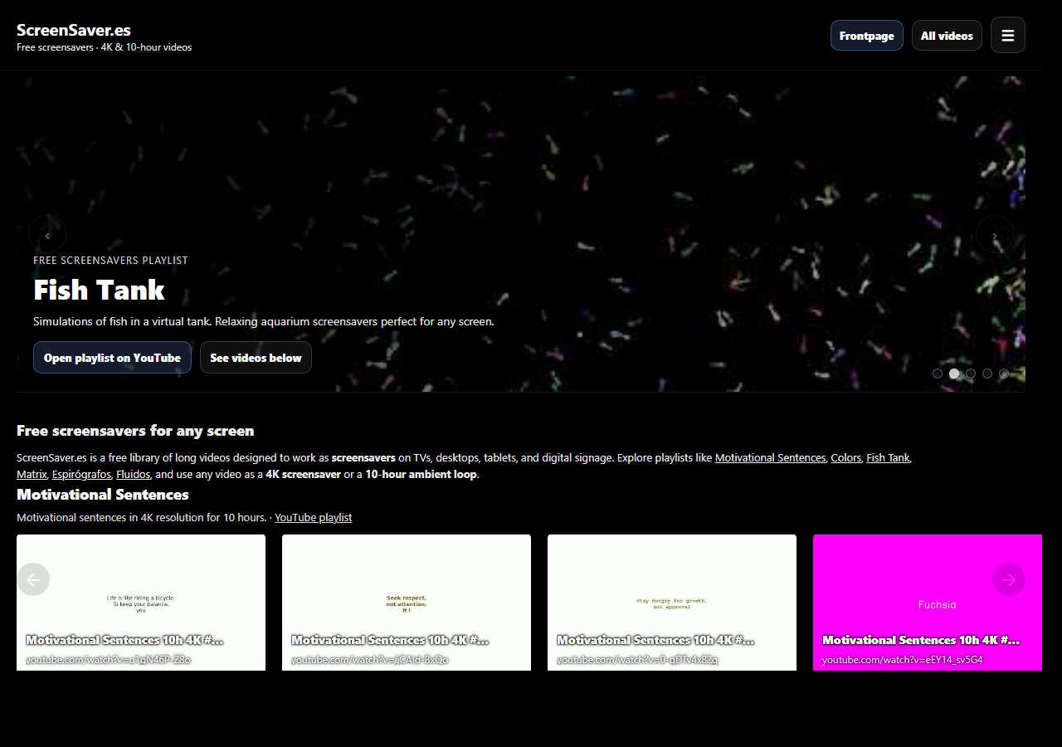
Este proyecto es una plataforma web tipo Netflix dedicada a salvapantallas gratuitos (screensavers). La aplicación PHP lee un catálogo de playlists y vídeos de YouTube desde un fichero JSON generado automáticamente por un script Python (yt-dlp), y los presenta en una interfaz visual inspirada en las plataformas de streaming: hero slider, filas horizontales desplazables, ventana modal de detalle, grid con búsqueda en tiempo real y SEO optimizado con JSON-LD. El proyecto ha pasado por 6 versiones progresivas (001 a 006), cada una añadiendo funcionalidades sobre la anterior: desde la estructura básica hasta la vista completa con buscador de vídeos.

Desarrollo de las partes

1. Lectura y decodificación del JSON con PHP
El archivo index.php comienza cargando el JSON generado por el script Python. Usa file_get_contents() para leer el fichero y json_decode() con el flag true para convertirlo en un array asociativo. Se valida que el fichero exista y que el JSON sea correcto antes de continuar.
PHP
// 001-Ejercicios/006-lista de videos/index.php — Líneas 62-71: Carga del JSON
$data = null;
if (is_file($jsonFile)) {
$raw = file_get_contents($jsonFile);
if ($raw !== false) {
$tmp = json_decode($raw, true);
if (is_array($tmp)) $data = $tmp;
}
}
$playlists = is_array($data['playlists'] ?? null) ? $data['playlists'] : [];

📄 001-Ejercicios/006-lista de videos/index.php — Líneas 62–71
/* =========================
Derived counts + flatten videos
========================= */
$playlistCount = count($playlists);
$videoCount = 0;
$playlistTitles = [];
$allVideos = []; // flattened: each item has playlist_title, playlist_id, etc.
foreach ($playlists as $pl) {

2. Funciones de seguridad y normalización
Se definen funciones auxiliares para la seguridad del HTML. h() usa htmlspecialchars() con flags ENT_QUOTES | ENT_SUBSTITUTE para prevenir XSS en todas las salidas. safe_rel_path() previene ataques de directory traversal rechazando rutas con ... slug_id() genera identificadores URL-friendly para las playlists.
PHP
// 001-Ejercicios/006-lista de videos/index.php — Líneas 33-51: Funciones de seguridad
function h(string $s): string {
return htmlspecialchars($s, ENT_QUOTES | ENT_SUBSTITUTE, 'UTF-8');
}

function safe_rel_path(string $path): string {
$path = str_replace('\\', '/', $path);
$path = ltrim($path, '/');
if (str_contains($path, '..')) return '';
return $path;
}

function slug_id(string $s): string {
$s = trim(mb_strtolower($s, 'UTF-8'));
$s = preg_replace('~[^\pL\pN]+~u', '-', $s) ?? '';
$s = trim($s, '-');
if ($s === '') $s = 'playlist';
return 'pl-' . $s;
}

📄 001-Ejercicios/006-lista de videos/index.php — Líneas 33–51
}
function safe_rel_path(string $path): string {
$path = str_replace('\\', '/', $path);
$path = ltrim($path, '/');
if (str_contains($path, '..')) return '';
return $path;
}
function slug_id(string $s): string {
$s = trim(mb_strtolower($s, 'UTF-8'));
$s = preg_replace('~[^\pL\pN]+~u', '-', $s) ?? '';
$s = trim($s, '-');
if ($s === '') $s = 'playlist';
return 'pl-' . $s;
}
/* =========================
Load JSON

3. SEO con Open Graph, Twitter Cards y JSON-LD
Se generan metaetiquetas SEO dinámicas según la página activa (home o videos). Open Graph y Twitter Card muestran datos del catálogo. Además, se construye un bloque JSON-LD @graph con tipos WebSite y CollectionPage que lista las playlists como CreativeWorkSeries, lo que mejora el posicionamiento en buscadores.
PHP
// 001-Ejercicios/006-lista de videos/index.php — Líneas 127-163: JSON-LD schema
$schema = [
'@context' => 'https://schema.org',
'@graph' => [
[
'@type' => 'WebSite',
'name' => $SITE_NAME,
'url' => $BASE_URL,
],
[
'@type' => 'CollectionPage',
'name' => $title,
'url' => $canonical,
'hasPart' => $ldPlaylists,
]
]
];

📄 001-Ejercicios/006-lista de videos/index.php — Líneas 127–163
$plUrl = (string)($pl['url'] ?? '');
$plDesc = (string)($pl['description'] ?? '');
$plId = slug_id($plTitle);
$thumb = safe_rel_path((string)($pl['thumbnail_file'] ?? ''));
$thumbExists = $thumb && is_file(__DIR__ . '/' . $thumb);
$thumbAbs = $thumbExists ? rtrim($BASE_URL, '/') . '/' . ltrim($thumb, '/') : $OG_IMAGE;
$ldPlaylists[] = [
'@type' => 'CreativeWorkSeries',
'name' => $plTitle,
'url' => $plUrl ?: ($BASE_URL . '#' . $plId),
'description' => $plDesc ?: null,
'image' => $thumbAbs,
];
}
$schema = [
'@context' => 'https://schema.org',
'@graph' => [
[
'@type' => 'WebSite',
'name' => $SITE_NAME,
'url' => $BASE_URL,
'description' => $DESCRIPTION_HOME,
'inLanguage' => 'en',
],
[
'@type' => 'CollectionPage',
'name' => $title,
'url' => $canonical,
'description' => $metaDesc,
'inLanguage' => 'en',
'hasPart' => $ldPlaylists,
]
]
];

4. Hero slider con carousel de playlists
La página principal muestra un hero slider con las playlists destacadas. Cada slide tiene la thumbnail como fondo, un degradado (heroShade), el título, descripción y dos botones de acción (abrir en YouTube / ver vídeos abajo). Las flechas y los dots de navegación permiten cambiar de slide. La rotación automática usa setInterval cada 5 segundos y se pausa al hacer hover.
PHP
// 001-Ejercicios/006-lista de videos/index.php — Líneas 665-690: Generación de slides
<div class="heroSlide <?= $activeClass ?>"
data-index="<?= (int)$idx ?>"
data-plid="<?= h($plId) ?>"
data-url="<?= h($plUrl) ?>"
style="<?= $bg ?>">
<div class="heroShade"></div>
<div class="heroInner">
<div class="heroText">
<div class="heroKicker">Free screensavers playlist</div>
<div class="heroTitle"><?= h($plTitle) ?></div>
<div class="heroDesc"><?= h(trim($plDesc)) ?></div>
</div>
</div>
</div>

📄 001-Ejercicios/006-lista de videos/index.php — Líneas 665–690
$plId = slug_id($plTitle);
$plThumb = safe_rel_path((string)($pl['thumbnail_file'] ?? ''));
$plThumbExists = $plThumb && is_file(__DIR__ . '/' . $plThumb);
$plThumbSrc = $plThumbExists ? $plThumb : '';
$bg = $plThumbSrc ? "background-image:url(" . h($plThumbSrc) . ");" : "";
$activeClass = ($idx === 0) ? "activo" : "";
?>
<div class="heroSlide <?= $activeClass ?>"
data-index="<?= (int)$idx ?>"
data-plid="<?= h($plId) ?>"
data-url="<?= h($plUrl) ?>"
style="<?= $bg ?>">
<div class="heroShade"></div>
<div class="heroInner">
<div class="heroText">
<div class="heroKicker">Free screensavers playlist</div>
<div class="heroTitle"><?= h($plTitle) ?></div>
<div class="heroDesc"><?= h(trim($plDesc) ?: "Browse free screensaver videos. 4K loops, long ambient visuals, and relaxing motion graphics.") ?></div>
<div class="heroActions">
<a class="btn btnPrimary" href="<?= h($plUrl) ?>" target="_blank" rel="noopener">Open playlist on YouTube</a>
<div class="btn" data-scroll-to="#<?= h($plId) ?>">See videos below</div>
</div>
</div>
</div>

5. Filas horizontales de vídeos estilo Netflix
Las playlists se renderizan como filas horizontales con scroll lateral. Cada vídeo es un <article> con la thumbnail de fondo y metadatos. Los botones .izquierda y .derecha desplazan la tira usando JS que modifica tira.style.left. El contenedor usa width:20000px con flex para crear el efecto de scroll infinito.
PHP
// 001-Ejercicios/006-lista de videos/index.php — Líneas 750-775: Artículo de vídeo
<article
data-url="<?= h($vurl) ?>"
data-title="<?= h($vttl) ?>"
data-desc="<?= h($desc) ?>"
data-thumb="<?= h($thumbSrc) ?>"
style="<?= $thumbSrc ? 'background:url('.h($thumbSrc).');background-size:cover;' : '' ?>"
>
<div class="meta">
<div class="vtitle"><?= h($vttl) ?></div>
<div class="vlink"><?= h($vurl) ?></div>
</div>
</article>

📄 001-Ejercicios/006-lista de videos/index.php — Líneas 750–775
</div>
</article>
<?php endif; ?>
<?php foreach ($videos as $v): ?>
<?php
$vttl = (string)($v['title'] ?? 'Untitled');
$vurl = (string)($v['url'] ?? '#');
$desc = (string)($v['description'] ?? ($v['descripcion'] ?? ''));
$thumb = safe_rel_path((string)($v['thumbnail_file'] ?? ''));
$thumbExists = $thumb && is_file(__DIR__ . '/' . $thumb);
$thumbSrc = $thumbExists ? $thumb : '';
?>
<article
data-url="<?= h($vurl) ?>"
data-title="<?= h($vttl) ?>"
data-desc="<?= h($desc) ?>"
data-thumb="<?= h($thumbSrc) ?>"
style="<?= $thumbSrc ? 'background:url('.h($thumbSrc).');background-size:cover;background-position:center;' : '' ?>"
role="button"
aria-label="Open video details: <?= h($vttl) ?>"
>
<div class="meta">
<div class="vtitle" title="<?= h($vttl) ?>"><?= h($vttl) ?></div>
<div class="vlink" title="<?= h($vurl) ?>"><?= h($vurl) ?></div>

6. Ventana modal de detalle del vídeo
Al hacer clic en cualquier vídeo (fila o grid), se abre una ventana modal superpuesta con la thumbnail ampliada, título, URL, descripción y un botón para ver en YouTube. La modal se cierra con Escape, clic fuera o el botón ✕. El JS extrae los datos de los atributos data-* del elemento clicado.
JAVASCRIPT
// 001-Ejercicios/006-lista de videos/index.php — Líneas 937-952: Apertura del modal
function openModal({title, desc, url, thumb}){
mTitle.textContent = title || "Untitled";
mUrl.textContent = url || "";
mGo.href = url || "#";
const d = (desc || "").trim();
mDesc.textContent = d ? d : "No description available.";
if (thumb) {
mThumb.src = thumb;
mThumb.style.display = "block";
} else {
mThumb.removeAttribute("src");
mThumb.style.display = "none";
}
overlay.classList.add("abierto");
}

📄 001-Ejercicios/006-lista de videos/index.php — Líneas 937–952
const overlay = document.getElementById("modalOverlay");
const card = document.getElementById("modalCard");
const mThumb = document.getElementById("modalThumb");
const mTitle = document.getElementById("modalTitle");
const mDesc = document.getElementById("modalDesc");
const mUrl = document.getElementById("modalUrl");
const mGo = document.getElementById("modalGo");
const mClose = document.getElementById("modalClose");
const mCancel = document.getElementById("modalCancel");
function openModal({title, desc, url, thumb}){
mTitle.textContent = title || "Untitled";
mUrl.textContent = url || "";
mGo.href = url || "#";
const d = (desc || "").trim();

7. Vista "All videos" con grid responsive y búsqueda
La página ?page=videos muestra todos los vídeos en un grid CSS responsive que se adapta de 5 a 1 columna con media queries. El buscador filtra en tiempo real comparando el texto con data-search (título + url + playlist), sin recargar la página. Un contador muestra cuántos vídeos coinciden.
JAVASCRIPT
// 001-Ejercicios/006-lista de videos/index.php — Líneas 1055-1067: Filtro de búsqueda
function applyFilter(){
if(!q || !grid) return;
const needle = (q.value || "").trim().toLowerCase();
let shown = 0;
grid.querySelectorAll(".gridItem").forEach(function(item){
const hay = (item.getAttribute("data-search") || "");
const ok = !needle || hay.includes(needle);
item.style.display = ok ? "" : "none";
if(ok) shown++;
});
if(countVisible) countVisible.textContent = String(shown);
}

📄 001-Ejercicios/006-lista de videos/index.php — Líneas 1055–1067
// VIDEOS SEARCH (only if q exists)
const q = document.getElementById("q");
const grid = document.getElementById("grid");
const countVisible = document.getElementById("countVisible");
function applyFilter(){
if(!q || !grid) return;
const needle = (q.value || "").trim().toLowerCase();
let shown = 0;
grid.querySelectorAll(".gridItem").forEach(function(item){
const hay = (item.getAttribute("data-search") || "");
const ok = !needle || hay.includes(needle);

8. Menú hamburguesa con navegación lateral
El menú lateral (nav) se despliega con el icono hamburguesa ☰ usando la clase CSS .sacado. La transición animada mueve la nav de left:-320px a left:0. El nav lista todas las playlists con su número de vídeos y permite hacer scroll suave a cada sección de la página.
CSS
/* 001-Ejercicios/006-lista de videos/index.php — Líneas 221-230: CSS del nav lateral */
nav{
width:320px;
background:midnightblue;
position:fixed;
height:100%;
padding:18px 16px;
box-sizing:border-box;
left:-320px;
transition:all 400ms ease;
z-index:1000;
}
.sacado{ left:0px; }

📄 001-Ejercicios/006-lista de videos/index.php — Líneas 221–230
nav{
width:320px;
background:midnightblue;
position:fixed;
height:100%;
padding:18px 16px;
box-sizing:border-box;
left:-320px;
transition:all 400ms ease;
z-index:1000;

9. Script Python — Scraping de YouTube con yt-dlp
El script listas.py es el motor de datos del proyecto. Usa subprocess para ejecutar yt-dlp con --dump-single-json, descarga los metadatos de todas las playlists del canal YouTube, filtra vídeos privados/eliminados, descarga las thumbnails a disco y genera el JSON que PHP consume.
PYTHON
# 001-Ejercicios/006-lista de videos/listas.py — Líneas 26-48: Ejecución de yt-dlp
def run_ytdlp_json(url: str, flat: bool = True) -> Dict[str, Any]:
cmd = ["yt-dlp", "--dump-single-json", "--no-warnings"]
if flat:
cmd.append("--flat-playlist")
cmd.append(url)
res = subprocess.run(
cmd, stdout=subprocess.PIPE, stderr=subprocess.PIPE, text=True
)
if res.returncode != 0:
raise RuntimeError(f"yt-dlp failed for URL: {url}")
return json.loads(res.stdout)

📄 001-Ejercicios/006-lista de videos/listas.py — Líneas 26–48
cmd = ["yt-dlp", "--dump-single-json", "--no-warnings"]
if flat:
cmd.append("--flat-playlist")
cmd.append(url)
res = subprocess.run(
cmd,
stdout=subprocess.PIPE,
stderr=subprocess.PIPE,
text=True
)
if res.returncode != 0:
raise RuntimeError(f"yt-dlp failed for URL: {url}\n\nSTDERR:\n{res.stderr.strip()}")
try:
return json.loads(res.stdout)
except json.JSONDecodeError as e:
raise RuntimeError(
f"Failed to parse yt-dlp JSON for URL: {url}\n\nError: {e}\n\nRaw output head:\n{res.stdout[:800]}"
)
def is_private_video_entry(v: Dict[str, Any]) -> bool:

10. Descarga de thumbnails y generación del JSON
El script Python descarga cada thumbnail con urllib.request.urlretrieve() en formato WebP, las guarda en carpetas locales (thumbnails/ y playlist_thumbnails/), y anota la ruta relativa en el JSON. Al final muestra un resumen con estadísticas del scraping (playlists, vídeos, errores).
PYTHON
# 001-Ejercicios/006-lista de videos/listas.py — Líneas 97-120: Descarga de thumbnail
def download_thumbnail(video_url: str, dest_dir: str) -> Optional[str]:
try:
info = run_ytdlp_json(video_url, flat=False)
except Exception:
return None
thumb_url = _pick_best_thumbnail_url(info.get("thumbnails"))
if not thumb_url:
return None
vid = info.get("id") or "unknown"
ext = _guess_ext(thumb_url)
out_path = os.path.join(dest_dir, f"{vid}.{ext}")
urllib.request.urlretrieve(thumb_url, out_path)
return out_path

📄 001-Ejercicios/006-lista de videos/listas.py — Líneas 97–120
if isinstance(w, int) and isinstance(h, int) and w > 0 and h > 0:
area = w * h
# If no dims, treat as small but valid
if area > best[0]:
best = (area, url)
return best[1] if best[1] else None
def _guess_ext_from_url(url: str) -> str:
# Very simple: look at path ending; otherwise default jpg
lower = url.lower().split("?", 1)[0]
for ext in (".webp", ".jpg", ".jpeg", ".png"):
if lower.endswith(ext):
return ext.lstrip(".")
return "jpg"
def download_url_to_file(url: str, out_path: str) -> bool:
try:
os.makedirs(os.path.dirname(out_path), exist_ok=True)
req = urllib.request.Request(url, headers={"User-Agent": "Mozilla/5.0"})
with urllib.request.urlopen(req, timeout=30) as r:
data = r.read()
with open(out_path, "wb") as f:

11. CSS responsive y diseño adaptativo
El diseño se adapta a todos los tamaños de pantalla. El grid de vídeos usa grid-template-columns: repeat(auto-fit, minmax()) con media queries a 1400, 1100, 820 y 520px. La modal cambia de layout horizontal a vertical en pantallas pequeñas (<780px). Toda la interfaz oscura usa rgba() para transparencias consistentes.
CSS
/* 001-Ejercicios/006-lista de videos/index.php — Líneas 468-472: Media queries grid */
.grid{ display:grid; grid-template-columns: repeat(5, minmax(0, 1fr)); gap:12px; }
@media (max-width: 1400px){ .grid{ grid-template-columns: repeat(4, minmax(0,1fr)); } }
@media (max-width: 1100px){ .grid{ grid-template-columns: repeat(3, minmax(0,1fr)); } }
@media (max-width: 820px){ .grid{ grid-template-columns: repeat(2, minmax(0,1fr)); } }
@media (max-width: 520px){ .grid{ grid-template-columns: repeat(1, minmax(0,1fr)); } }

📄 001-Ejercicios/006-lista de videos/index.php — Líneas 468–472
.searchInput::placeholder{ color:rgba(255,255,255,.55); font-weight:700; }
.searchMeta{
font-size:12px;
opacity:.85;
white-space:nowrap;

12. Mejoras aplicadas — UX y accesibilidad
Se agregaron mejoras sobre el código original: scroll-behavior:smooth para navegación suave, transiciones transform:scale(1.03) en hover de las tarjetas, focus-visible para navegación con teclado, un botón flotante "back to top" que aparece al hacer scroll, y estadísticas del catálogo en el footer (playlists + vídeos).
CSS
/* 001-Ejercicios/006-lista de videos/index.php — Líneas 203-212: Mejoras CSS */
html{ scroll-behavior:smooth; }
:focus-visible{
outline:2px solid rgba(120,160,255,.7);
outline-offset:2px;
}
section.row article{ transition: border-color .25s ease, transform .25s ease; }
section.row article:hover{ transform: scale(1.03); }

📄 001-Ejercicios/006-lista de videos/index.php — Líneas 203–212
/* Mejora: scroll suave nativo para mejor UX */
html{
scroll-behavior:smooth;
}
html,body{
width:100%;
height:100%;
background:black;
color:white;
font-family:ubuntu,system-ui,-apple-system,Segoe UI,Roboto,Arial,sans-serif;

13. Progresión del proyecto — 6 versiones
El proyecto muestra la evolución del aprendizaje a través de 6 carpetas numeradas, cada una construyendo sobre la anterior: 001-Inicio (estructura básica y lectura JSON, 281 líneas), 002-Ventana modal (modal de detalle, 464 líneas), 004-Título y héroe (hero slider, 687 líneas), 005-Mejoras SEO (metaetiquetas y JSON-LD, 916 líneas), 006-Lista de vídeos (grid responsive con búsqueda, 1093 líneas).
001-Ejercicios/
├── 001-Inicio/ → 281 líneas — Estructura base + JSON
├── 002-Ventana modal/ → 464 líneas — Modal de detalle
├── 003-recapitulacion.md → Notas sobre publicación web
├── 004-titulo y heroe/ → 687 líneas — Hero slider
├── 005-Mejoras SEO/ → 916 líneas — SEO + JSON-LD
└── 006-lista de videos/ → 1093 líneas — Grid + Búsqueda (final)

Archivo: Estructura completa de 001-Ejercicios/ · Ruta: /001-Ejercicios/

Presentación del proyecto
ScreenSaver.es es una plataforma web tipo Netflix que presenta vídeos de salvapantallas gratuitos organizados por playlists temáticas: Motivational Sentences, Colors, Fish Tank, Matrix, Espirógrafos, Relojes y Fluidos. El catálogo incluye más de 230 vídeos con thumbnails descargadas y un total de 8 playlists.
La página principal tiene un hero slider que rota entre las playlists destacadas, mostrando la thumbnail de la playlist como fondo con un degradado cinematográfico. Debajo, las filas horizontales estilo Netflix permiten explorar los vídeos de cada playlist con botones de desplazamiento lateral. Al hacer clic en cualquier vídeo se abre una ventana modal con la imagen ampliada, la descripción y un botón para verlo directamente en YouTube.
La vista "All videos" muestra los más de 230 vídeos en un grid responsive que se adapta de 5 a 1 columna según el ancho de pantalla. Un buscador en tiempo real filtra vídeos por título, URL o playlist sin recargar la página. El menú hamburguesa despliega una navegación lateral con todas las playlists y su número de vídeos.
Todo el contenido procede de un script Python que usa yt-dlp para extraer automáticamente los metadatos y thumbnails del canal de YouTube. El JSON generado es consumido por PHP, separando la obtención de datos (Python) de la presentación (PHP+HTML+CSS+JS). Este es un proyecto multitecnología: Python para el scraping, PHP para el backend, HTML/CSS para la maquetación responsive y JavaScript para la interactividad del slider, modal, scroll y buscador.

Conclusión
Este proyecto demuestra cómo construir una plataforma web completa combinando cuatro tecnologías: Python para la obtención automática de datos desde YouTube, PHP para el procesamiento del servidor y la generación dinámica de HTML, CSS para un diseño responsive tipo streaming con tema oscuro, y JavaScript para la interactividad (slider, modal, scroll, búsqueda). La progresión en 6 versiones muestra el aprendizaje iterativo: cada paso añade una funcionalidad concreta sin romper lo anterior. La implementación de medidas de seguridad (htmlspecialchars, safe_rel_path), SEO (Open Graph, JSON-LD) y accesibilidad (focus-visible, aria-labels, noscript) refleja las buenas prácticas del desarrollo web moderno a nivel de primer curso de DAM.

